
ЭЛЕКТРИЧЕСКАЯ ФРИТЮРНИЦА
________________________________________

Руководство пользователя


Manufacturer: HANGZHOU GARYTON HOTEL EQUIPMENT COMPANY LIMITED
ROOM 625, BUILDING1, XIXI RUNJING BUILDING, WUCHANG STREET, YUHANG DISTRICT, HANGZHOU CITY, ZHEJIANG PROVINCE



Во избежание несчастных случаев и повреждения устройства прочитайте эти инструкции перед установкой и первым использованием.
- ПРЕДУПРЕЖДЕНИЯ
- Ввод в эксплуатацию и ремонт этого устройства должны выполнять специалисты, квалифицированные лица или лица, имеющие лицензию на установку или уполномоченные производителем.
- Для безопасного использования устройства при установке и техническом обслуживании точно соблюдайте приведенные далее инструкции.
- Проверьте, что все детали на месте и не повреждены. В случае сомнений не используйте устройство и обратитесь к специалистам.
- Во избежание несчастных случаев держите упаковку в недоступном для детей месте, особенно пластиковые пакеты, винты и прочее.
- Этим устройством должен пользоваться только специалист, знакомый с устройством.
- Если устройство не используется или оператор отсутствует, выключайте устройство во избежание случайных травм или повреждения.
- Для ремонта обращайтесь к специалистам, которые используют оригинальные детали от производителя. Не соблюдать перечисленные выше требования опасно.
- Это устройство предназначено для профессионального использования и никакого другого; иное использование может быть опасно.
- Не мойте устройство водой. Периодически очищайте стальные поверхности надлежащим способом, чтобы не допустить повреждения, вызываемые окислением или другими химическими средствами.
- Когда устройство не используется и перед чисткой, отсоединяйте его от сети.
- Не двигайте и не перемещайте фритюрницу, пока масло полностью не остынет. Это может привести к сильным ожогам.
- Готовьте только на твердой, сухой и ровной поверхности.
- Высокие температуры ведут к ожогам. Не стойте над фритюрницей и не касайтесь ее частей во время работы, за исключением ручки корзины и ручек управления.
- Не используйте, если поврежден кабель или вилка питания, если устройство неисправно или повреждено.
- Не пускайте детей и животных к фритюрнице.
- Сохраните это руководство для будущих справок.
- УСТАНОВКА
- Эта фритюрница подключается к сети, но правила промышленной безопасности требуют дополнительного заземления. Устанавливать изделие должен только специалист соответствующей квалификации. На задней стенке фритюрницы имеется контакт заземления. 
Подсоедините заземляющий контакт подходящим кабелем с полным соблюдением правил безопасности.
- Рядом с фритюрницей должны быть установлены подходящий выключатель, предохранитель и штепсельная розетка.
- При первом включении машины вы можете заметить дым, исходящий от элементов, это нормально.
- Любая неправильная установка, изменения, регулировка и/или ненадлежащее техническое обслуживание могут привести к потере имущества и травмам. Любой ремонт должны выполнять только уполномоченные специалисты.
- ДЕРЖИТЕ ВСЕ ЛЕГКОВОСПЛАМЕНЯЮЩИЕСЯ ЖИДКОСТИ ПОДАЛЬШЕ ОТ ИЗДЕЛИЯ.
- ЭТА МАШИНА ДОЛЖНА БЫТЬ УСТАНОВЛЕНА НА РОВНОЙ ПОВЕРХНОСТИ.

- УПРАВЛЕНИЕ
- Перед использованием устройства убедитесь, что напряжение электросети соответствует маркировке на фритюрнице, а также проверьте, что кабель питания не поврежден. Рекомендуется использовать защиту от перенапряжения или автоматический выключатель.
- Выемка корзин из масляной ванны
- Залейте в ванну растительное масло до отметки.
ПРИМЕЧАНИЕ. Поддерживайте масло в пределах отметок уровня (“H-/L-” или “MAX-/MIN-”). Для безопасной работы устройства НЕ наливайте масло выше отметки максимального уровня “H- или MAX-”. Кроме того, уровень масла ДОЛЖЕН быть выше отметки минимального уровня “L-" или "MIN-”, чтобы не допустить сухого нагрева, в ином случае ТЭН перегорит.
- Перед подключением устройства к электрической розетке проверьте, что ручка терморегулятора и выключатель питания (если они имеются) находятся в положении «0» /«ВЫКЛ.». Как только вы подключите устройство к сети и нажмете кнопку питания (если она имеется), загорится желтый индикатор мощности (если он имеется). Затем поверните отметку указателя на ручке терморегулятора по часовой стрелке до выбранной температуры. Когда загорится индикатор нагрева, ТЭН начнет нагрев. Подождите, пока устройство нагреет масло до температуры, это займет около 15–20 минут. Когда масло нагреется, зеленый индикатор погаснет, и терморегулятор будет автоматически поддерживать температуру.
- Загрузите корзины ТОЛЬКО до половины.
- Осторожно опустите загруженную корзину в масло, чтобы избежать брызг. Когда еда будет готова, доставая ее из ванны, осторожно стряхните лишнее масло с еды. Корзину можно поднять в положения для стекания масла и закрепить крюком на поперечинах баках или поставить на поддон (если таковой имеется).
ПРИМЕЧАНИЕ. Входящая в комплект корзина предназначена для небольших кусочков пищи, например, картофеля-фри или луковых колец. Большие продукты можно опускать сразу в ванну. Перед использованием проверьте, что ручка надежно зафиксирована на месте.
ВНИМАНИЕ: ОПАСНОСТЬ СИЛЬНЫХ ОЖОГОВ. Следите за тем, чтобы крышка фритюрницы была сухой и без конденсата. Очень влажные продукты вызывают резкое кипение. Даже небольшое количество воды в горячем масле может обжечь. НЕ прикасайтесь к горячей жидкости или нагревательным поверхностям во время нагрева или работы устройства.
- Если по какой-то причине устройство перегреется (выше 446°F или 230 °С), то сработает защита от перегрева и отключит питание. Защитное устройство с кнопкой сброса (А, рис. 1) находится на передней панели управления или на задней стенке блока управления. Чтобы сбросить устройство, дайте устройству остыть до комнатной температуры, затем отвинтите крышку кнопки, поворачивая против часовой стрелки. Используйте ручку или другой узкий инструмент (А) и нажмите на кнопку сброса (В), см. рис. 2. Кнопка должна быть зажата или находиться в заданном положении.
ПРИМЕЧАНИЕ. Если сбросить устройство защиты от перегрева невозможно или оно продолжает срабатывать, обратитесь к специалисту.

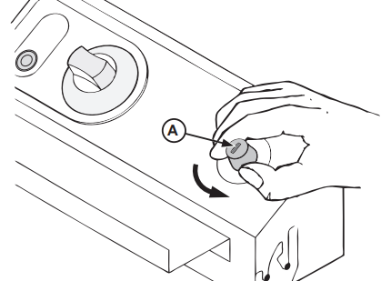
Рис. 1. Устройство защиты от перегрева с кнопкой сброса
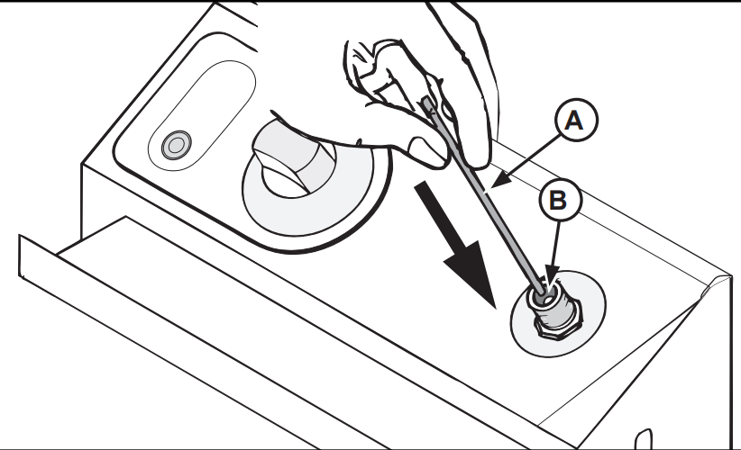
Рис. 2. Сброс выключателя

- Если во время работы случайно слегка сдвинуть головную часть фритюрницы, то защитное устройство (микровыключатель А, если такой имеется, см. на рис. 3) отключит питание и нагрев. Когда головная часть фритюрницы (С) установлена на место, т. е. опущена, то микровыключатель (А) прижат к подставке (В), и ТЭН получает питание. Когда головной элемент (F) поднят или снят с блока и подставки (Е), то выключатель переходит в положение «выключено» (D), а питание на ТЭН не подается.

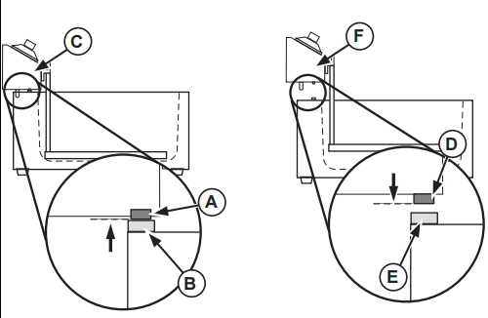
Рис. 3. Микровыключатель

- По окончании обжарки поверните терморегулятор против часовой стрелки в положение «0», а выключатель питания (если имеется) в положение «выключено».
- Когда фритюрница не используется, вынимайте ее вилку из розетки.
- В конце рабочего дня слейте масло из бака в отдельную емкость. Масло можно сливать, ТОЛЬКО когда оно ПОЛНОСТЬЮ ОСТЫЛО.
Внимание! Масло остается горячим до 6–7 часов. ОПАСНОСТЬ СИЛЬНЫХ ОЖОГОВ. Горячее масло может вызывать сильные ожоги. В целях безопасности, перед тем как сливать масло, проверьте что фритюрница отключена от сети.

11.1 Модели со съемной ванной. Когда масло остынет, снимите крышку ТЭНа, откиньте головную часть на петлях (если предусмотрено моделью, см. рис. 4) корпуса, чтобы излишки масла стекали с нагревательного элемента, или полностью снимите головную часть, достаньте ванну и слейте старое масло.

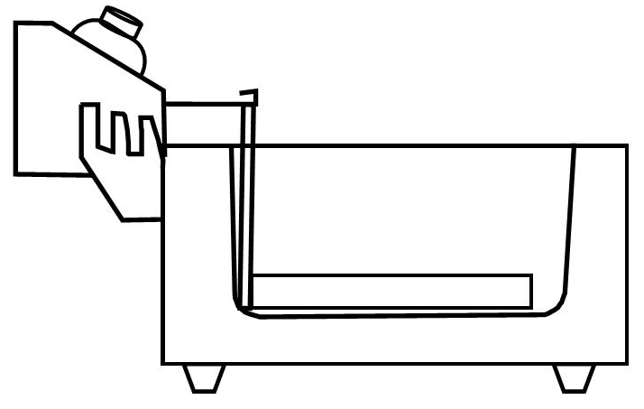 | 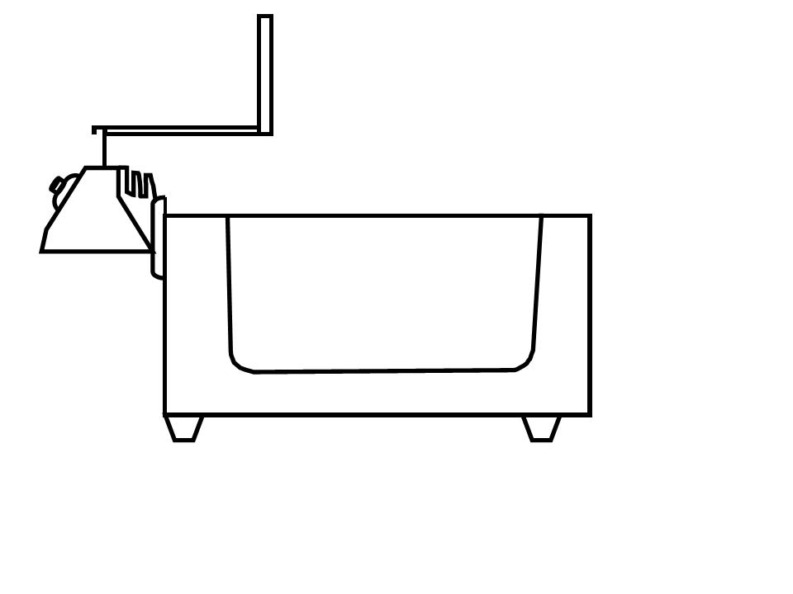
Рис. 4. Головная часть откинута для удаления масла

11.2 Модели со сливным краном. Когда масло остынет, поставьте под сливной кран (А, рис. 5) металлическую емкость. Поднимите (С) сливной кран (А) и медленно поворачивайте, пока он не откроется (В). См. рис. 5 и 6. После слива масла закройте сливной кран (А), повернув его в положение (В). См. рис. 5 и 6.

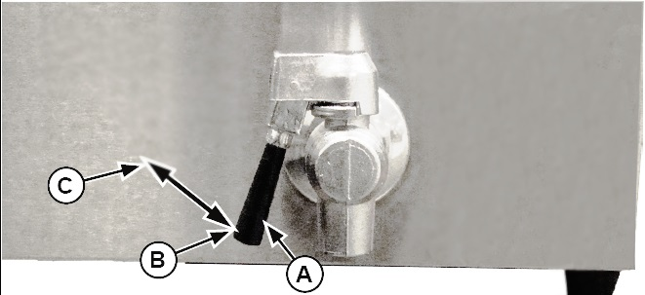
Рис. 5. Кран закрыт.
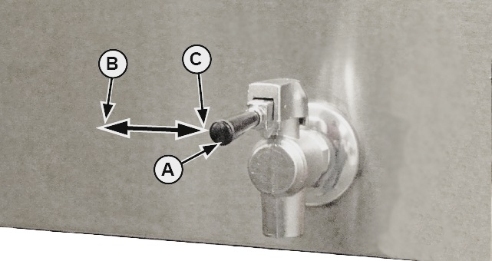
Рис. 6. Кран открыт.

- ТЕХНИЧЕСКОЕ ОБСЛУЖИВАНИЕ И ОЧИСТКА
- ВНИМАНИЕ! Обязательно отключайте фритюрницу от розетки и дожидайтесь полного остывания перед чисткой и ремонтом. Осторожно! Масло остается горячим до 6–7 часов.
- Чистите устройство каждый день, чтобы сохранить внешний вид и увеличить срок его службы.
- НЕ брызгайте и не лейте воду на устройство, не мойте струей воды.
- НЕ погружайте ни какую часть, включая блок управления, ТЭНы, вилку или кабель питания, в воду и другие жидкости.
- НЕ чистите стальными губками или абразивными средствами ванну, корпус или кабель питания. Для чистки используйте влажную ткань или губку, смоченную мыльной водой.
- Каждый день по мере необходимости удаляйте загрязнения с помощью сетчаток лопатки.
- Если устройство не используется, переведите терморегулятор на 0, выключите питание и отключите от розетки. Храните фритюрницу в безопасном, чистом, сухом и хорошо проветриваемом помещении.
- После чистки тщательно высушите.
- ТЕХНИЧЕСКИЕ ДАННЫЕ
- Модели со съемной ванной

Модель | Напряжение | Мощность  (кВт) | Вместимость  (л) | Размеры  (мм)
GRT-6H | 220~240В/50~60Гц 110В/60Гц | 1,5 | 1,5 | 345*163*277
GRT-8H | 220~240В/50~60Гц 110В/60Гц | 2 | 2,5 | 412*176*280
GRT-061B | 220~240В/50~60Гц 110В/60Гц | 2 | 6 | 190*435*285
GRT-062B | 220~240В/50~60Гц 110В/60Гц | 2+2 | 6+6 | 380*435*285
GRT-081B | 220~240В/50~60Гц 110В/60Гц | 2 | 8 | 190*435*320
GRT-082B | 220~240В/50~60Гц 110В/60Гц | 2+2 | 8+8 | 380*435*320
GRT-10B | 220~240В/50~60Гц 110В/60Гц | 3 | 10 | 275*430*265
GRT-20B | 220~240В/50~60Гц 110В/60Гц | 3+3 | 10+10 | 530*430*265
GRT-101B | 220~240В/50~60Гц 110В/60Гц | 3 | 10 | 275*430*265
GRT-102B | 220~240В/50~60Гц 110В/60Гц | 3+3 | 10+10 | 530*430*265
GRT-131B | 220~240В/50~60Гц 110В/60Гц | 3 | 13 | 280*430*320
GRT-132B | 220~240В/50~60Гц 110В/60Гц | 3+3 | 13+13 | 560*430*320
GRT-171B | 220~240В/50~60Гц 110В/60Гц | 3 | 17 | 285*490*320
GRT-172B | 220~240В/50~60Гц 110В/60Гц | 3+3 | 17+17 | 585*430*320
GRT-4L | 220~240В/50~60Гц 110В/60Гц | 2,5 | 4 | 200*385*300
GRT-4L-2 | 220~240В/50~60Гц 110В/60Гц | 2.5+2.5 | 4+4 | 415*385*300
GRT-10M | 220~240В/50~60Гц 110В/60Гц | 3 | 10 | 375*515*360

- Модели со сливным краном

Модель | Напряжение | Мощность  (кВт) | Вместимость  (л) | Размеры  (мм)
GRT-8L | 220~240В/50~60Гц 110В/60Гц | 3,25 | 8 | 260*415*385
GRT-8L-2 | 220~240В/50~60Гц 110В/60Гц | 3,25+3,25 | 8+8 | 520*415*385
GRT-E10L | 220~240В/50~60Гц 110В/60Гц | 3 | 10 | 275*445*300
GRT-E20L | 220~240В/50~60Гц 110В/60Гц | 3+3 | 10+10 | 560*445*300
GRT-10V | 220~240В/50~60Гц 110В/60Гц | 3 | 10 | 280*455*350
GRT-20V | 220~240В/50~60Гц 110В/60Гц | 3+3 | 10+10 | 570*455*350
GRT-13V | 220~240В/50~60Гц 110В/60Гц | 3 | 13 | 280*455*375
GRT-26V | 220~240В/50~60Гц 110В/60Гц | 3+3 | 13+13 | 570*455*375
GRT-17V | 220~240В/50~60Гц 110В/60Гц | 3 | 17 | 310*515*365
GRT-34V | 220~240В/50~60Гц 110В/60Гц | 3+3 | 17+17 | 625*515*365
GRT-18V | 220~240В/50~60Гц 110В/60Гц | 4,8 | 18 | 330*565*435
GRT-36V | 220~240В/50~60Гц 110В/60Гц | 4,8+4,8 | 18+18 | 660*565*435
GRT-13B | 220~240В/50~60Гц 110В/60Гц | 3 | 20 | 530*480*405
GRT-26B | 220~240В/50~60Гц 110В/60Гц | 4,5 | 30 | 641*523*450
GRT-131E | 220~240В/50~60Гц 110В/60Гц | 3 | 20 | 670*537*405
GRT-261E | 220~240В/50~60Гц 110В/60Гц | 4,5 | 30 | 710*560*405
GRT-12B | 220~240В/50~60Гц 110В/60Гц | 3 | 12 | 635*380*225
GRT-25B | 220~240В/50~60Гц 110В/60Гц | 4,5 | 25 | 770*420*250
GRT-18B | 220~240В/50~60Гц 110В/60Гц | 3,2 | 18 | 450*490*200
GRT-400 | 220~240В/50~60Гц 110В/60Гц | 3 | 30 | 460*540*365
GRT-800 | 220~240В/50~60Гц 110В/60Гц | 3+3 | 30+30 | 800*400*190
GRT-52B | 380В/50Гц | 7,5 | 52 | 680*575*935
GRT-76B | 380В/50Гц | 9 | 76 | 950*575*935
GRT-16V | 380В/50Гц | 6 | 16 | 345*550*370
GRT-32V | 380В/50Гц | 6+6 | 16+16 | 690*540*370
GRT-16VC | 380В/50Гц | 6 | 16 | 345*550*915
GRT-32VC | 380В/50Гц | 6+6 | 16+16 | 690*540*915
GRT-48V | 380В/50Гц | 9 | 48 | 450*760*945
GRT-96V | 380В/50Гц | 9+9 | 48+48 | 850*760*945
- УСТРАНЕНИЕ НЕПОЛАДОК
При возникновении неполадок, не указанных в этой таблице, прекратите использование фритюрницы и обратитесь за помощью к производителю, квалифицированному специалисту или официальному дилеру.
Неполадки | Причины | Решения
При включении терморегулятора индикатор не загорается. | Микровыключатель (если имеется) в положении «выключено». | Установите микровыключатель в правильное положение.
При включении терморегулятора индикатор не загорается. | Сработала термозащита. | Сбросьте устройство термозащиты.
При включении терморегулятора индикатор не загорается. | Неисправен индикатор. | Замените индикатор.
Индикатор температуры горит, но нагрева не происходит. | Сработало устрйоство термозащиты. | Вручную сбросьте кнопку защиты от перегрева, которая находится на обратной стороне блока управления.
Индикатор температуры горит, но нагрева не происходит. | Плохо подключен ТЭН. | Затяните ТЭН с обеих сторон.
Индикатор температуры горит, но нагрева не происходит. | Неисправен ТЭН. | Замените ТЭН.
Индикатор питания горит, но масло не нагревается до заданной температуры. | Перегорел терморегулятор. | Замените терморегулятор.
Регулировка температуры работает, но индикатор не горит. | Перегорел индикатор. | Замените терморегулятор.
Масло перегревается. | Неисправность управления термостатом. | Замените управление термостатом.
Масло перегревается. | Неисправно устройство ограничения температуры. | Замените неисправное устройство.
Масло не догревается. | Неисправность управления термостатом. | Замените управление термостатом.
Масло нагревается медленно. | Подключено низкое или неподходящее напряжение. | Проверьте напряжение. Если напряжение в сети и напряжение, указанное на устройстве, различаются, обратитесь к профессиональному электрику для установки надлежащего питания.

